JUOŠ ,,Radoje Čizmović “ – Ozrinići, Nikšić
Samoevaluaciju nastavnika, kolegijalno opažanje, kritički osvrt na realizaciju i prijedlozi unapređenja
Mjesto: kabinet matematike Datum: 11.02.2021.god._
Nastavnik : Snežana Knežević Učenici: _ VI razreda_______
Osoba koja prati nastavu: Ismeta Fatić, Željko Stanjević
Radno mjesto: nastavnica hemije,biologije, nastavnik istorije i geografije
Predmet/i, Vannnastavna aktiv. Matematika Godina: 2020/2021.god.
Nastavni čas: Razlomci. Vrste razlomaka Odsutni učenici: 2_
Ishod učenja: - Zapišu i pročitaju razlomke oblika
- Objasne pojam razlomka, brojioca, imenioca, razlomačke crte;
- Razlikuju vrste razlomaka
Ishod KK: _ 2.1.10._ 2.3.1._ 2.3.8._ _2.4.1. __2.4.9.__ 2.5.12. 2.5.18. _2.8.4.__

Zabilješke o praćenju nastave i sveukupne primjedbe (Molimo iznesite primjedbe vezane za planiranje, vrstu grupe učenika, poteškoće, predmet, ključne kompetencije)
Priprema časa je prilagođena učenicima, njihovim interesovanjima i sposobnostima. Za realizaciju aktivnosti izabrani su učenici šestog razreda jer su oni pohađali nastavu u školi.

Jednakost i različitost | Individualne potrebe učenika  (npr. kako su uvažene potrebe) | Osvrt na realizaciju  (npr. kakav su uspjeh ostvarili učenici)
Učenici su dobro sarađivali i uvažavali jedni druge. Nastavnica se jednako odnosila prema svim učenicima i pružala im jednake mogućnosti za postizanje uspjeha. Saradnja sa nastavnicom i učenicima je bila veoma uspješna. | Natavnica je dala dodatna objašnjenja učenicima koji su imali poteštkoća u savladavanju nastavnog sadržaja. | Učenici su aktivno učestvovali u svim aktivnostima.  Može se zaključiti da su planirane aktivnosti realizovane. Učenici su uspješno odradili zadatke.

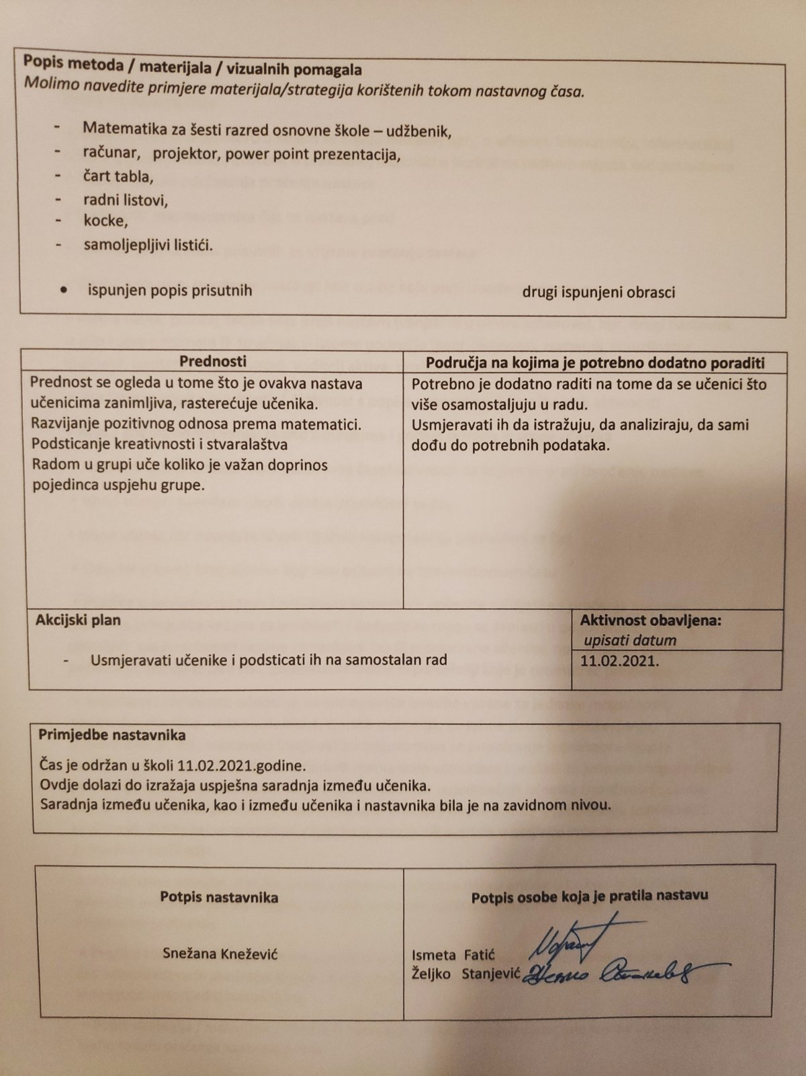

Upute za ispunjavanje
• Mjesto: riječ je o prostoru u kojem se odvija nastava; npr., u učionici, laboratoriju, informatičkoj učionici, parku, školskoj dvorani, u praktičnoj radionici u školi ili na radnom mjestu kod poslodavca • Datum: datum održavanja praćenja nastave
• Nastavnik: ime nastavnika čija se nastava prati
• Učenici: broj učenika prisutnih za vrijeme praćenja nastave
• Osoba koja prati izvođenje nastave: ime osobe koja prati izvođenje nastave
• Radna uloga: položaj osobe koja prati nastavu (vanjski ili u okviru ustanove), npr. drugi nastavnik iz bilo kojeg predmeta ili stručnjak u istome području (peer reviewer), ravnatelj, koordinator kvalitete, unutarnji vrednovatelj, voditelj aktiva, profesor savjetnik, profesor mentor
• Predmet: s popisa predmeta / Aktivnost s popisa vannastavnih/vanškolskih aktivnosti
• Nivo / godina obrazovanja: razina kurikuluma i godina razreda ili grupe učenika
• Nastavni čas/aktivnost: naziv nastavnog časa/aktivnosti na kojem se prati izvođenje nastave
• Ishod učenja: navedeni ishodi učenja predviđeni za čas
• Ishod učenja KK: navedeni ishodi ključnih kompetencija predviđeni za čas
• Odsutni učenici: broj učenika koji nisu prisutni na tom nastavnom času
• Bilješke o praćenju nastave i sveukupni komentari: općenite zabilješke s praćenja nastave; [posebne primjedbe vezane za prednosti i nedostatke mogu se zapisati u odgovarajuću kućicu na poleđini]; sve posebnosti vezane za nastavni čas ili promatrane učenike, npr. posebni problemi u ponašanju, posebne potrebe, pojedinačni radovi ili portofoliji koje je promatrač pregledao
• Jednakost i različitost: odnosi se na sve opisnike izvedbe vezane za jednake mogućnosti, nacionalne manjine, rodnu jednakost, vjerska uvjerenja, posebne potrebe, zlostavljanje, uznemiravanje, itd.; nastavnici imaju veliku odgovornost za promicanje jednakopravnosti i različitosti te su se dužni jednako odnositi prema svim učenicima i pružati im jednake mogućnosti za postizanje uspjeha (pravičnost), te ispunjavati potrebe pojedinačnih učenika (različitosti); osoba koja prati nastavu bi posebno trebala zabilježiti primjere dobre prakse u promicanju jednakosti i različitosti, ili bilo kakve probleme s kojima se nastavnik susreće u pogledu pitanja vezanih za jednakost i različitost.
• Individualne potrebe učenika: ovdje upisati sve primjere dobre prakse u kojima je nastavnik udovoljio individualnim potrebama učenikâ i njihovim načinima/ciljevima učenja; zabilježiti eventualne probleme
• Pregled i samokritički osvrt: ovdje upisati u kojoj su mjeri, prema sudu nastavnika koji je izveo čas, učenici ostvarili planirane ishode učenja; potom je li se planirana nastava zaista održala, te kako je moguće unaprijediti nastavni čas
• Popis strategija / materijala / vizualnih pomagala: ovdje nabrojati materijale kojima se nastavnik služio tokom praćenja nastavnog časa

• Prednosti i područja kojima je potrebno dodatno poraditi: ovo je glavni ishod praćenja nastave o kojemu bi osoba koja je pratila nastavu trebala podrobno raspraviti s nastavnikom nakon nastavnog časa, tokom pružanja povratnih informacija. Također je važno imati na umu da dotično praćenje nastave ne mora nužno ispravno predstavljati sveukupan rad nastavnika u određenim područjima, te bi o tome valjalo raspraviti, po mogućnosti oslanjajući se na prethodna praćenja nastave, kako bi se osiguralo da će područja na kojima valja poraditi zaista rezultirati promjenom. Prednostima smatramo sve ono što je nastavnik iznimno dobro izvršio te ono što je iznad standarda i propisanog. Ono što bi se moglo dodatno unaprijediti, odnosno područja na kojima je potrebno dodatno poraditi, valja prenijeti u akcijski plan. Godišnjom analizom svih obrazaca o obavljenom praćenju nastave utvrdit će se sveukupne prednosti i nedostaci škole vezano za proces učenja.
• Akcijski plan: “područja na kojima je potrebno dodatno poraditi” trebala bi se pretvoriti u zadatke,
npr. ciljeve koje bi nastavnici trebali biti u stanju ostvariti u određenom vremenskom roku. Takve je
zadatke potrebno naknadno pratiti i nadzirati njihovo izvršenje. Nastavnicima kojima je dodijeljena
ocjena 1 trebat će dodatno vodstvo i usavršavanje prije no što budu u stanju ostvariti svoje ciljeve.
• Potpisi: obrazac o praćenju nastave potpisuje se nakon završetka praćenja nastave te nakon što
osoba koja je pratila pruži povratne informacije. Potpisi ukazuju na to da se osoba koja je pratila
nastavu i nastavnik slažu s ishodima praćenja nastave te da su predani ostvarenju akcijskog plana.
• Kriteriji praćenja nastave i vrednovanja: ovi kriteriji predstavljaju primjere koji služe kao smjernice;
ukazuju na vrstu i razinu izvršavanja dužnosti koja se očekuje od nastavnika. Dakako, nemoguće je
pratiti sve kriterije u sklopu jednog nastavnog časa. Kriteriji koje je moguće pratiti uvelike će ovisiti
o vrsti nastavnog časa, o tome je li riječ o uvodu u novi predmet, ponavljanju prethodnog nastavnog
časa, pripremi za ispit, ili demonstriranju neke nove vještine.
Nastavu nastavnika potrebno je pratiti više od jednom tokom godine, a osoba koja prati nastavu je
dužna osigurati da su u razdoblju od jedne godine praćeni svi kriteriji. Osoba koja prati nastavu se
mora dogovoriti s nastavnikom o vrsti nastavnog časa koji će se pratiti.
Nastavu izvanrednih i / ili vrlo iskusnih nastavnika moguće je pratiti i rjeđe; u tom slučaju osoba koja
prati nastavu mora osigurati da se svake godine prate drugi kriteriji.

